臺中市大里區立新國民小學105學年度第二學期第一次定期成績評量
科目：國語科 二年 ____ 班 ____ 號 姓名：____________

- 寫國字或注音：20分

( 夜) ( 遊 )Combin昨「業」，我和社區的小朋
友一起玩「遊」戲。
( 斥) ( 飛 )Combin小鳥張開翅「膀」盡情
的「非」翔。
( 努) ( 網 )Combin昆蟲「努」力掙脫蜘蛛
「往」。
( 聚) ( 接 )Combin過年時大家會「具」在一
起玩文字「接」龍。
( 靜 ) ( 森 )Combin在安「鏡」的「森」林裡
散步很舒服。
( 扭) ( 舞 )Combin弟弟喜歡跳「扭扭」「舞」。
( 牆 ) ( 拼 )Combin「強」上的「拼」圖很有
趣。
( 鄰 ) ( 對 )Combin「林」居的王奶奶「對」
我很親切。
( 牽 ) (爬 )Combin「千」牛花沿著棚架往上
「爬」。
( 蜜 ) ( 藏 )Combin「秘」蜂穿梭在花園裡玩
捉迷「藏」。
二、改錯字：14分
( 理 )Combin爸爸利用假日整裡庭院。
( 棵 )Combin阿姨送我一顆小松樹。
( 斑 )Combin班馬是我最喜歡的動物。
( 稻 )Combin秋天是蹈子收割的季節。
( 臨 )Combin夏天時，我們將面林缺電的危機。
( 雖 )Combin妹妹睢然年紀小，力氣卻很大。
( 健 )Combin多走路有益建康。
三、寫出部首並造詞：15分
Combin飽：( 食 )部——( 飽滿 )
Combin望：( 月 )部——( 希望 )
Combin鬧：( 鬥 )部——( 熱鬧 )
Combin念：( 心 )部——( 想念 )
Combin報：( 土 )部——( 報告 )

四、選詞填寫代號，完成短文：10分

ㄅ 漁止祭 ㄆ 吃不完 ㄇ 招魚祭
ㄈ 銀白色 ㄉ 不貪心
▲每年三月，一條條 (ㄈ ) 的魚飛出海面，
就是飛魚季節來臨了。一開始的 (ㄇ ) ，
我們唱歌呼喚魚群。七月的 (ㄅ ) 一到，
我們就不再捕捉，老人說：「(ㄉ ) ，才能有
( ㄆ ) 的食物。」
五、照樣造句：22分
Combin（ 紫斑蝶 ）在（ 溫暖 ）的
（ 山谷 ）（ 度過冬天 ）。
▲ （ 爸爸 ）在（ 寬廣 ）的
（ 操場上 ）（ 跑步 ）。

Combin我走在（ 山林裡 ），（ 聆聽 ）
（ 小鳥 ）的（ 歌聲 ）。
▲我走在（ 公園裡 ），（ 觀賞 ）
（ 美麗 ） 的（ 花朵 ）。

Combin（ 搭 ）起（ 高高 ）的（ 棚架 ）。
▲（ 拉 ）起（ 長長 ）的（ 布條 ）。

六、讀完信封內容，在○勾選正確的答案：8分

○ 寄件人郵遞區號 ○寄件人地址
● 收件人郵遞區號 ●收件人地址
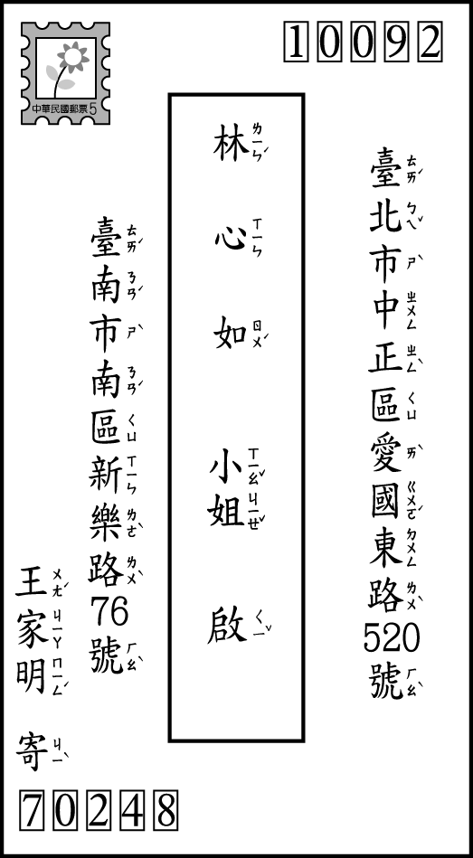

○寄件人 ●寄件人地址
●收件人 ○收件人地址
七、選擇題：5分
( ○ )Combin拼貼畫這一課課文是以哪一種表
達形式？①日記 ②便條 ③小說
○書信。
( ③ )Combin樹醫生是指？ ①小松鼠 ②紫斑
蝶 ③啄木鳥 ○綠繡眼。
( ○ )Combin在紫斑蝶回故鄉一課中，紫斑蝶成
群在空中飛舞，看起來像什麼？
○一道彩虹 ○一條彩帶
○一條河 ○一座橋。
( ○ )Combin在飛魚季一課中，作者說他們家鄉
最美的景色是什麼？ ○藍色的沙
灘、銀白色的大海 ○銀白色的沙
灘、藍色的飛魚。○藍色的天空、
銀白色的飛魚 ○藍色的大海、
銀白色的飛魚。
( ○ )Combin在巷口的伯伯一文中，為什麼伯
伯總在不同的角落做著不同的
事？因為伯伯是 ○社區志工
○里長 ○警察 ○記者。
八、造句：6分
Combin不但…也…這家店的水果不但新鮮，也很便宜。

Combin不管…都… 爸爸不管遇到任何困難，都不會放棄。

